NIEUWSBRIEF
#9

Het EQWOOD-project eindigt en presenteert zijn resultaten tijdens een online-evenement gewijd aan innovatie.

Een evenement om jouw inzichten over innovatie te verdiepen via praktische benaderingen en als een belangrijke uitdaging en kans voor de hout- en meubelsectoren in Europa.

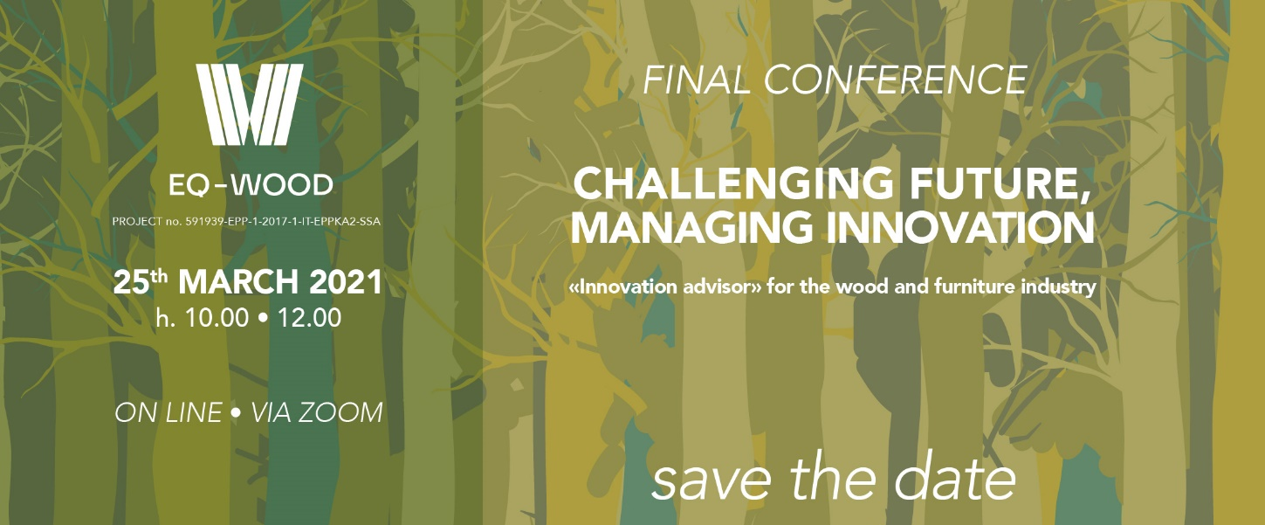
We zullen het hebben over innovatie, de kansen die het biedt en de risico's waarvoor je moet oppassen.
4 innovatieve start-ups in de hout- en meubelsector zullen hun visie geven. Verder komen ook verschillende belangrijke personen uit de wereld van onderwijs, bedrijfsleven en EU-instellingen aan bod.

De conferentie vindt online (via Zoom) plaats in het Engels en wordt simultaan vertaald in 5 talen (Italiaans, Spaans, Frans, Bulgaars, Hongaars).

KLIK HIER OM JE TE REGISTREREN

Meer info: WWW.EQWOOD.ORG
EQ-Wood Linkedin Pagina
EQ-Wood Twitter Profiel

EQ-WOOD project
Quality Qualifications for the European Woodworking and Furniture Industry
PROJECT no. 591939-EPP-1-2017-1-IT-EPPKA2-SSA

EQ-WOOD project
Quality Qualifications for the European Woodworking and Furniture Industry
PROJECT no. 591939-EPP-1-2017-1-IT-EPPKA2-SSA

EQ-WOOD project
Quality Qualifications for the European Woodworking and Furniture Industry
PROJECT no. 591939-EPP-1-2017-1-IT-EPPKA2-SSA

DE TOEKOMST UITDAGEN, INNOVATIE BEHEREN!
Opleiding tot “Innovatieadviseur in de hout- en meubelindustrie”

AGENDA
25 MAART 2021
10u00 – 12u30

Gemodereerd door Filippo Zanetti - Partner en CEO van Simbiosity - Innovatie Adviseur

10:00 Inleiding: Nicolas Sangalli - EQWOOD Project Manager - FederlegnoArredo (IT)

10:10 Inspirerende toespraak over de rol van onderwijs en opleiding voor innovatie: Mevr. Maila Puolamaa - Beleidsmedewerker - Energie-intensieve Industrieën en Grondstoffen

10:25 Presentatie van het project en de resultaten
- Curriculum "Innovatieadviseur voor de Meubelsector" - Jeroen Doom - WOODWIZE (BE)
- Platform en online opleidingscursus - Brunella Maio - CONFORM (IT)

10:45 "Geef het vorm tot je het maakt!" - Interactieve dialoog met 4 innovatieve start-ups uit de EU die actief zijn in de hout- en meubelsector

Sprekers:
- Xavier Crouilles, oprichter Inspi3d
- Lorenzo Frangi, oprichter Goliath
- Miguel Reynolds, oprichter Corkbrick
- Rolf Schitz, mede-oprichter Crunch Collective

11:30 Innovatieve koffiepauze (Blijf bij ons!)

11:40 Institutionele toespraak over "Sector Skills Allianties": Pavol Krempaský - Europese Commissie - Uitvoerend Agentschap voor Onderwijs, Audiovisuele Media en Cultuur (EACEA) , Eenheid A2 - Erasmus+: Platforms, vaardigheden en innovatie

11:50 Rondetafelgesprek over innovatie in de hout- en meubelindustrie: voorgezeten door de heer Uwe Kies -Innovawood (BE)
- Celia Ruiz Flores, hoofd van de afdeling Ontwikkeling, Innovatie, Experimenten en Opleiding in het " Nationaal Referentiecentrum voor de Transformatie en Installatie van Hout en Kurk". Paterna (Valencia) Spanje.
- Edi Snaidero, voorzitter van Snaidero Rino SpA (Italië) en voorzitter van de EFIC (Europese Confederatie van de meubelindustrie)
- Levente Denes - Adjunct professor aan de faculteit Houtindustrie van de Universiteit van West-Hongarije - Sopron - Hongarije
12:20 Slotconclusie en slotverklaring: Filippo Zanetti - Partner en CEO van Simbiosity – Innovatie Adviseur

12:30 Einde van de Conferentie

De steun van de Europese Commissie voor de productie van deze publicatie houdt geen goedkeuring in van de inhoud, die uitsluitend het standpunt van de auteurs weergeeft. De Commissie kan niet verantwoordelijk worden gesteld voor het gebruik dat eventueel wordt gemaakt van de informatie die erin is vervat.

